# Progress Bar

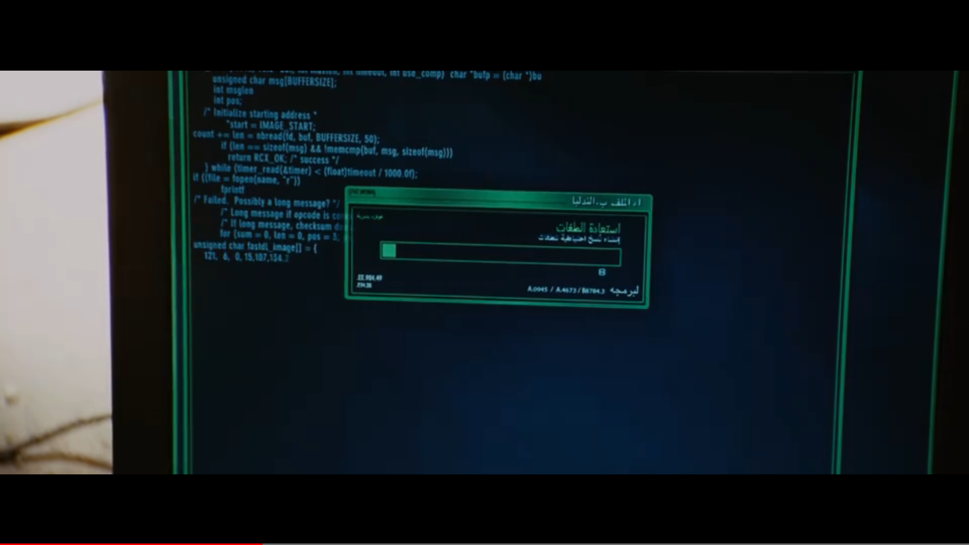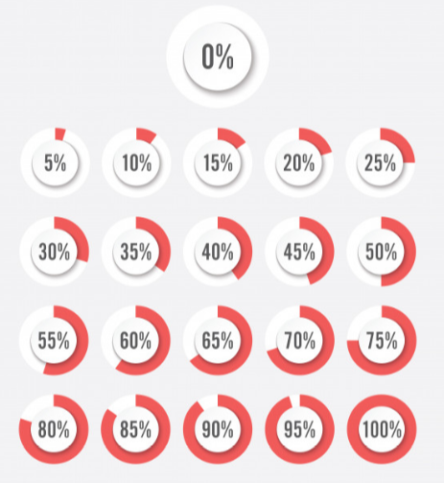手機時代受限於螢幕寬度常做成圓形

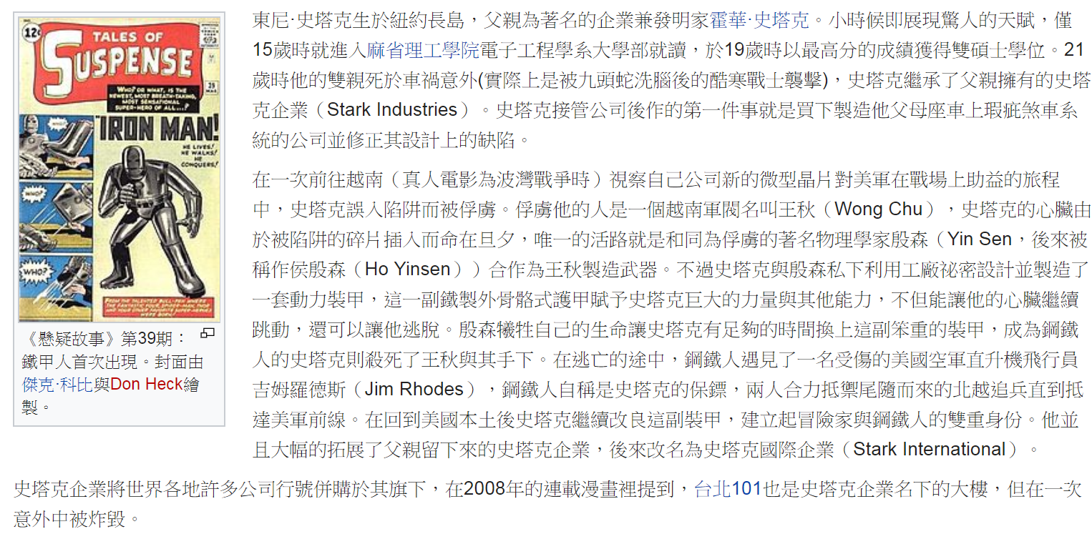https://zh.wikipedia.org/wiki/%E9%8B%BC%E9%90%B5%E4%BA%BA

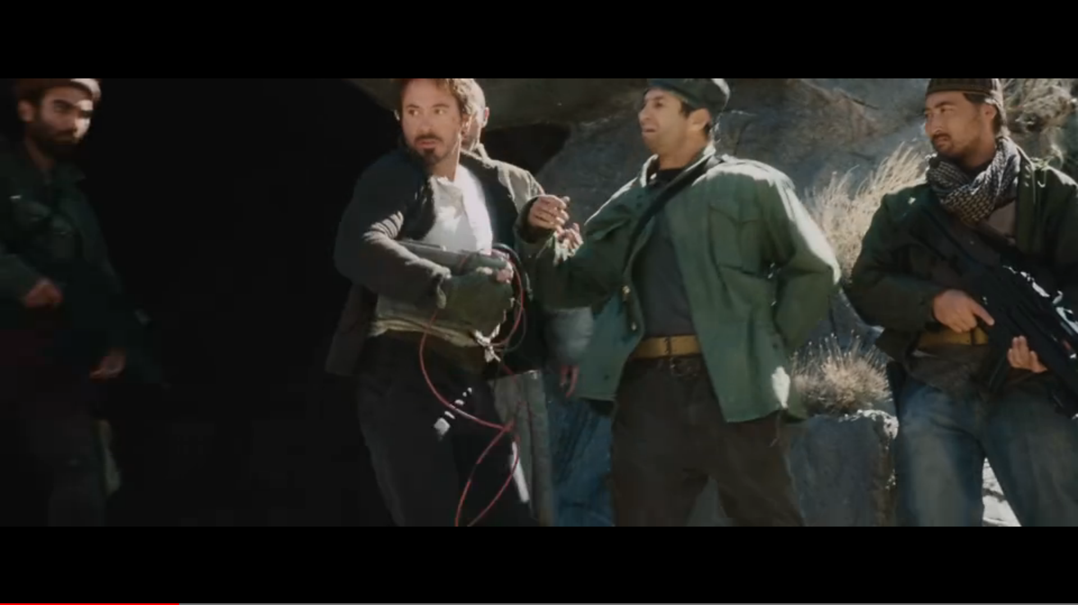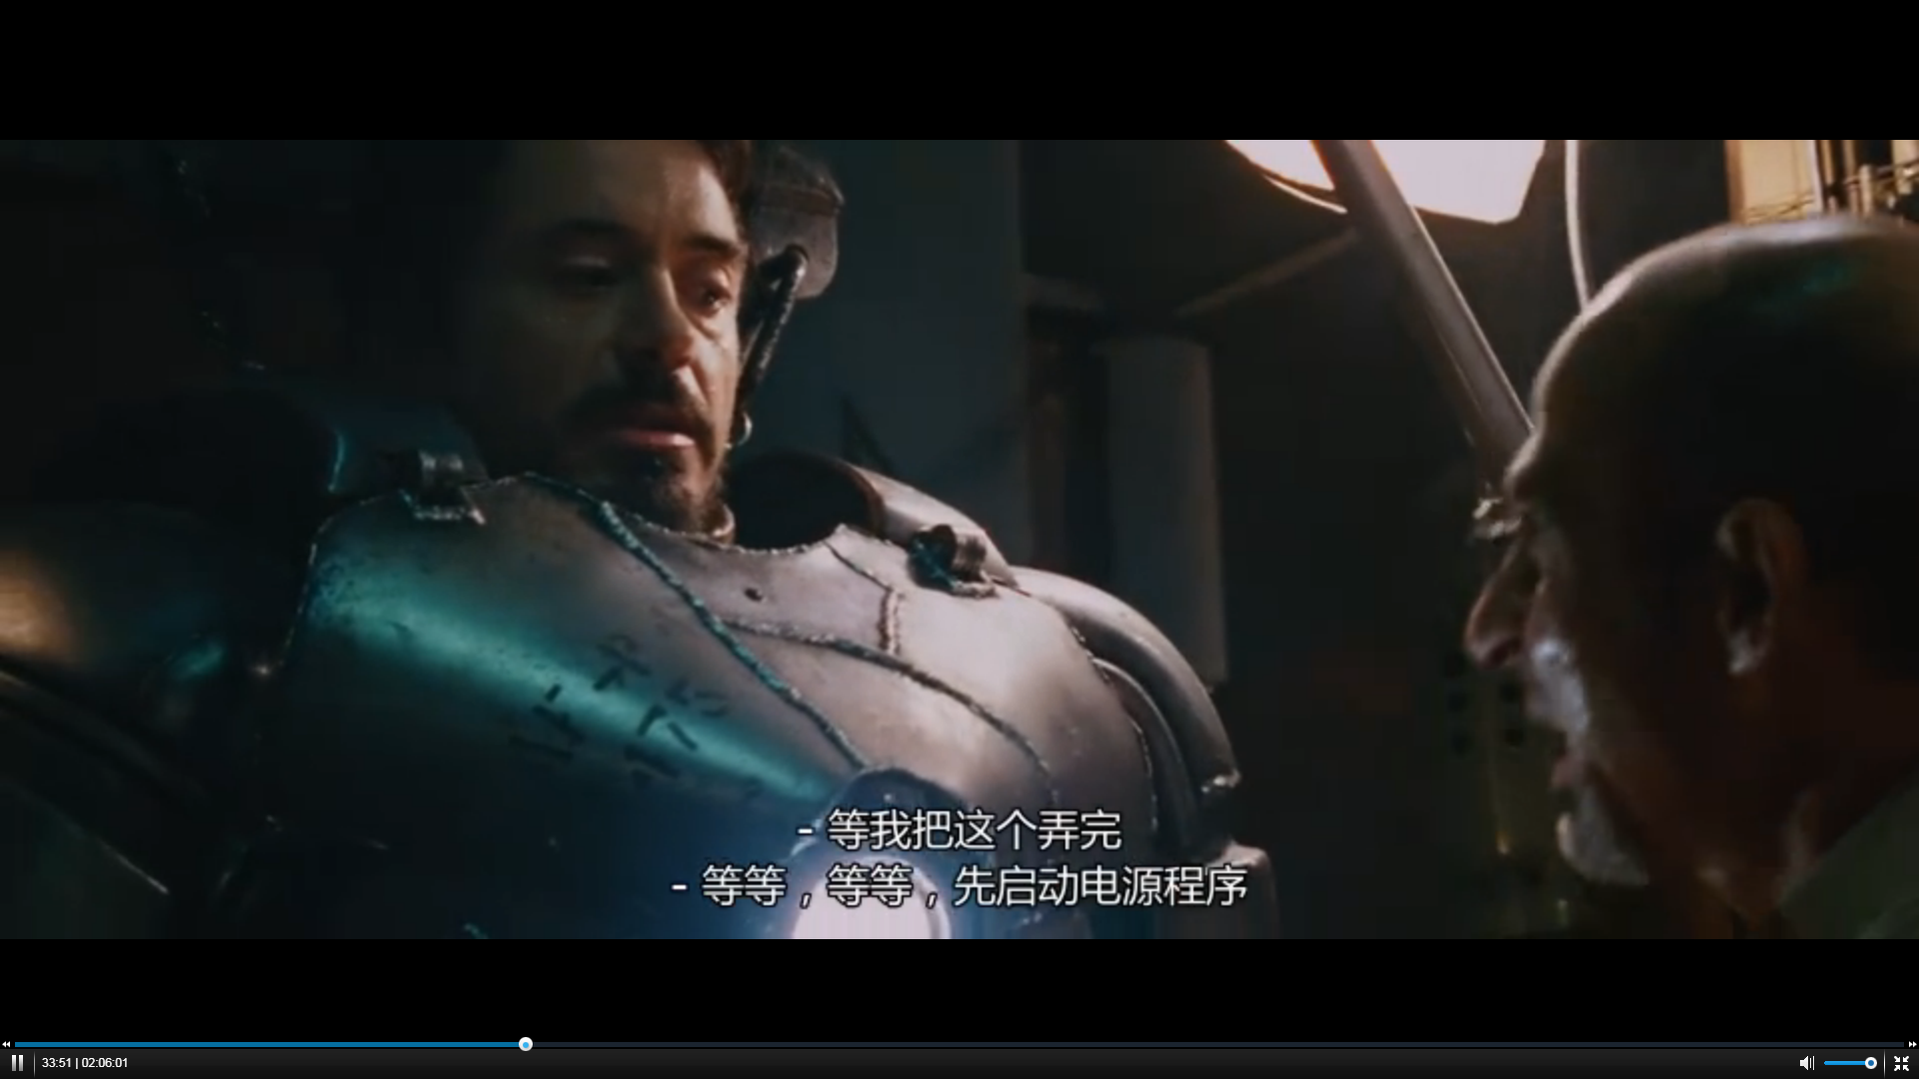

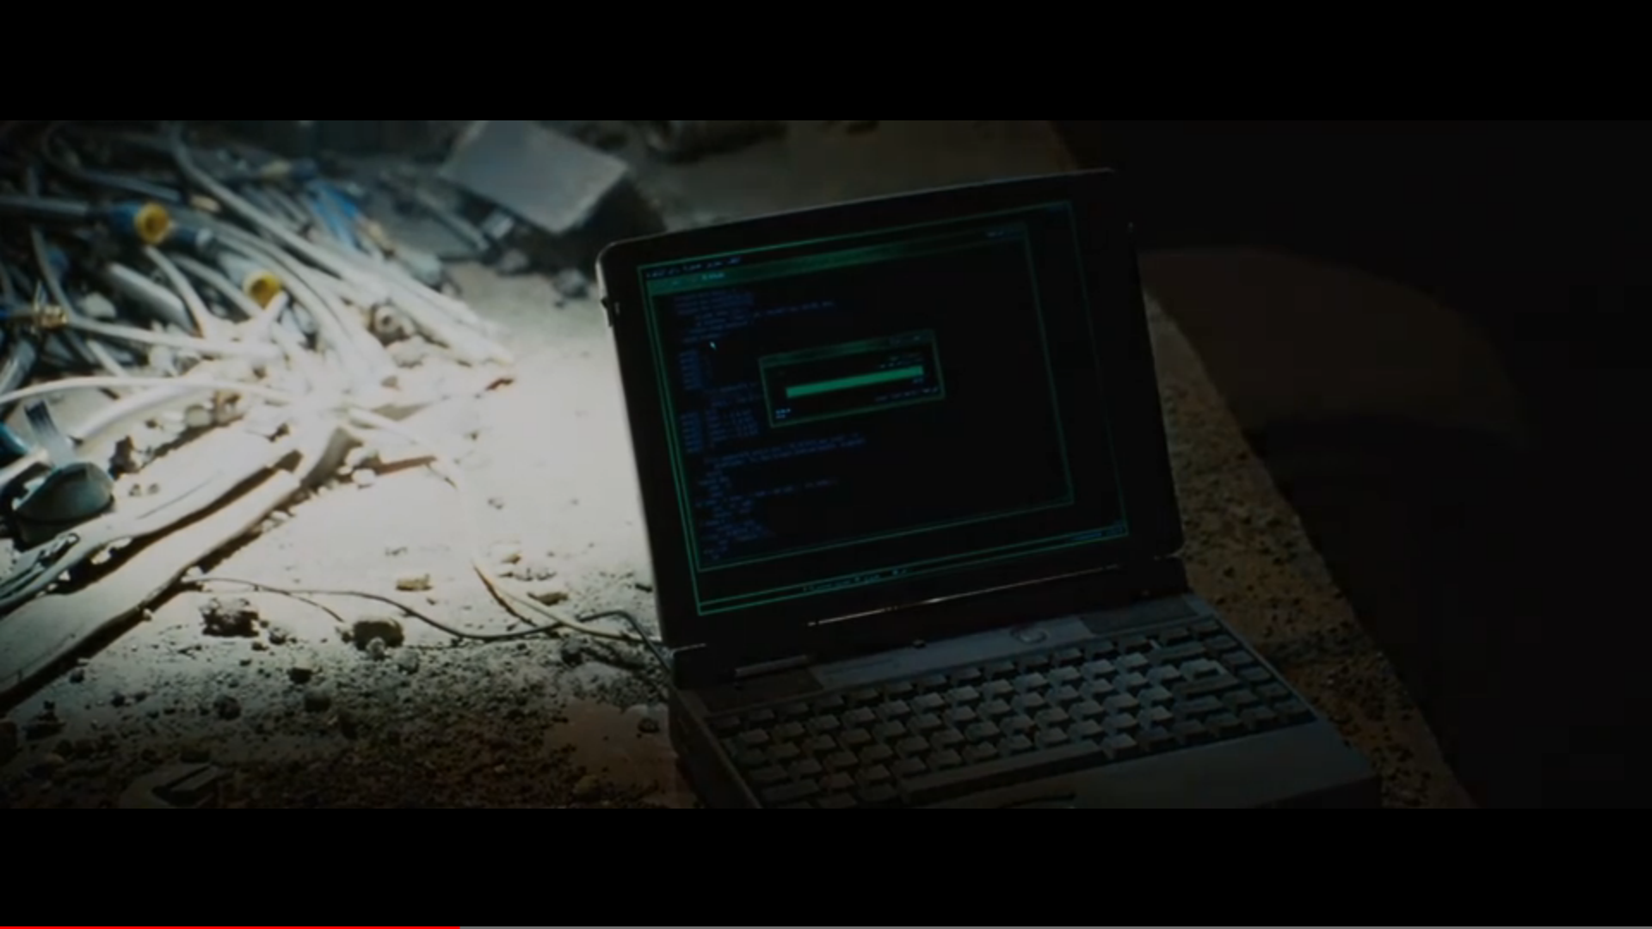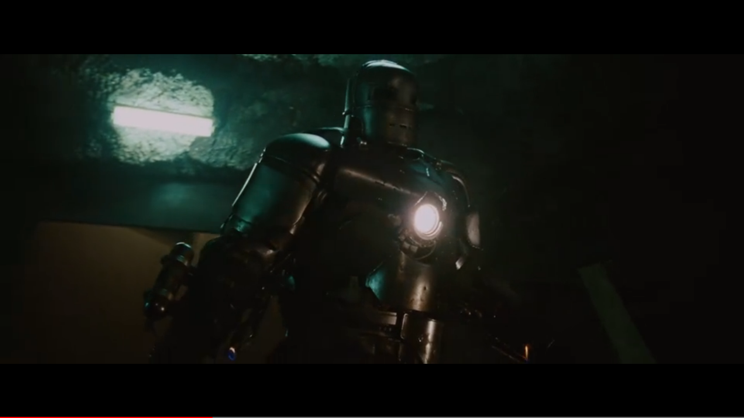

### 請你使用兩個shape元件，1個按鈕，1各timer，模擬出鋼鐵人啟動的啟動prograss bar。

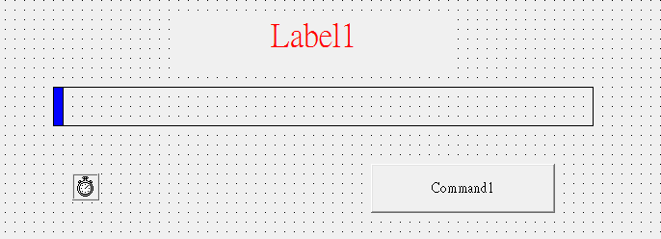

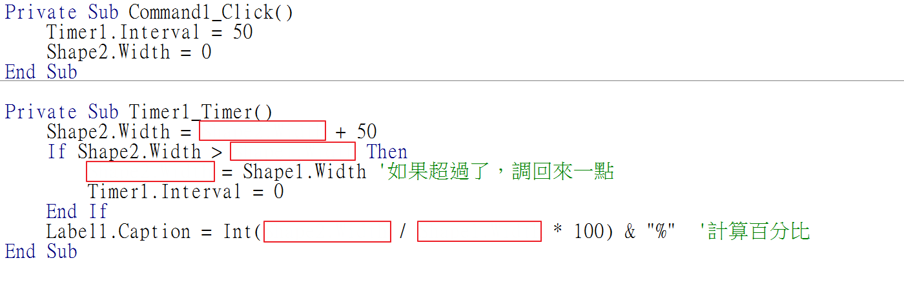

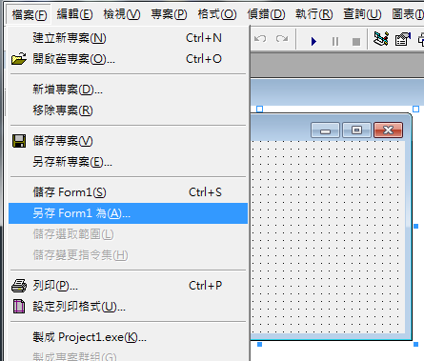

另存座號後回傳即可，如01.frm

## 加分題

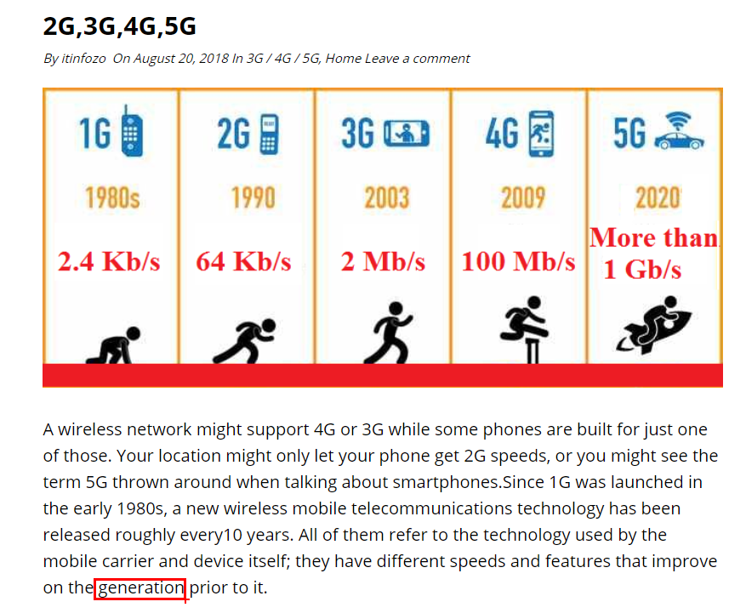

1G=1000M  
1M=1000K

### 

如果做出加分題請多上傳一個檔案如 “01加.frm”

### 加加分題

**超過90%變紅色，** 座號加加.frm 上傳即可，如01加加.frm

